14 ТЕХНОЛОГИИ СОЗДАНИЯ ГРАФИЧЕСКОГО ПОЛЬЗОВАТЕЛЬСКОГО ИНТЕРФЕЙСА

Задание 1. Приложение для аренды автомобилей
Функционал: управление списком доступных автомобилей, бронирование. 1. DataBinding (Привязка данных). TwoWay привязка для выбора автомобиля и даты бронирования. OneWay привязка для отображения стоимости аренды. 2. Работа с коллекциями (ObservableCollection). ObservableCollection&lt;Car&gt; для хранения доступных автомобилей. Фильтрация списка по классу автомобиля и наличию свободных мест. 3. DataTemplates и ControlTemplates. DataTemplate для отображения списка автомобилей (марка, модель, цена в сутки). ControlTemplate для кнопки &quot;Забронировать&quot; (например, стилизованная
кнопка с иконкой автомобиля).
Листинг программы:
using System.ComponentModel;
using System.Runtime.CompilerServices;
namespace CarRentalApp.Models
{
public class Car : INotifyPropertyChanged
{
private string _brand;
private string _model;
private string _carClass;
private decimal _pricePerDay;
private bool _isAvailable;
private int _seats;
public int Id { get; set; }
public string Brand
{

get => _brand;
set
{
_brand = value;
OnPropertyChanged();
}
}
public string Model
{
get => _model;
set
{
_model = value;
OnPropertyChanged();
}
}
public string CarClass
{
get => _carClass;
set
{
_carClass = value;
OnPropertyChanged();
}
}

public decimal PricePerDay
{
get => _pricePerDay;
set
{
_pricePerDay = value;
OnPropertyChanged();
}
}
public bool IsAvailable
{
get => _isAvailable;
set
{
_isAvailable = value;
OnPropertyChanged();
}
}
public int Seats
{
get => _seats;
set
{
_seats = value;
OnPropertyChanged();
}
}

public string FullName => $"{Brand} {Model}";
public event PropertyChangedEventHandler PropertyChanged;
protected virtual void OnPropertyChanged([CallerMemberName] string propertyName = null)
{
PropertyChanged?.Invoke(this, new PropertyChangedEventArgs(propertyName));
}
}
}

Анализ результатов:

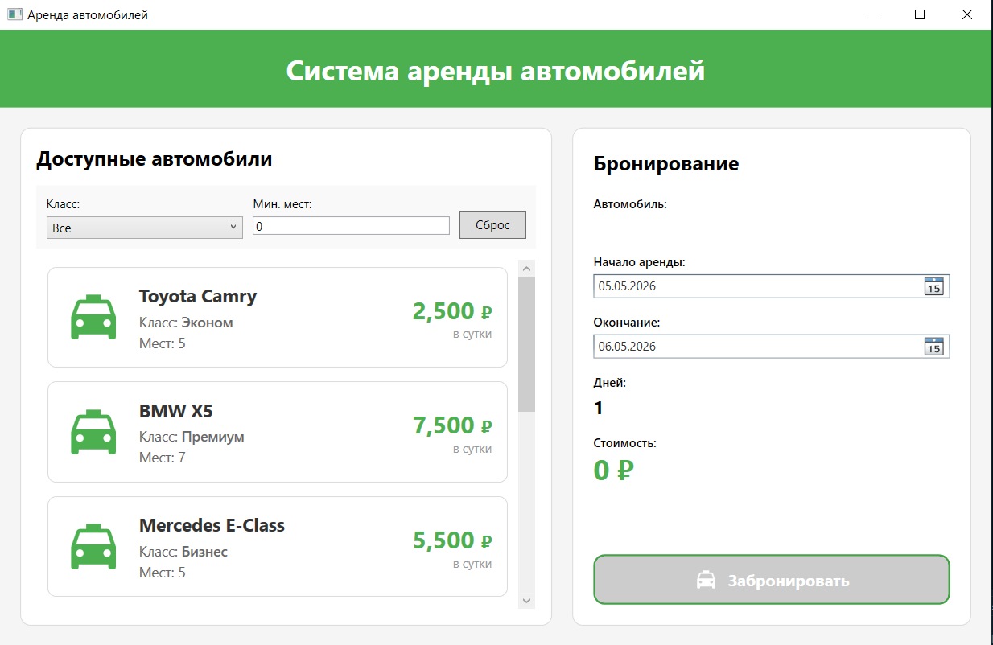
Рисунок 3.1 – Результат работы программы

